安心運転テキスト
～企業ドライバーとして～

目次

はじめに・・・2

追突事故を起こさないようにしよう！・・・3.4

出会頭事故を起こさないようにしよう！・・・5.6

右左折時の事故を起こさないようにしよう！・・・7.8

駐車時の事故を起こさないようにしよう！・・・9.10

はじめに

全国で発生している交通事故の現状
2019年
全国の人身事故発生状況
・死者数・・・3,215人（前年比▲317人）
（1日に約8.8人）
・発生件数・・・381,002件
（約83秒に1件）
・負傷者数・・・460,715人
（約68秒に1人）
減少傾向にあるが、まだまだ多くの
交通事故が発生している。
毎日約9人の尊い命が交通事故に
より奪われている。
発生件数・負傷者数

車はとても便利な乗り物ですが、一歩間違えると、とても危険な乗り物となる。
事故の原因と対策を知り、交通パートナーに対して安心運転が出来ているか確かめよう！
※交通パートナーとは車、バイク、自転車、歩行者等を指す。
追突事故を起こさないようにしよう！

追突事故の原因
①前方不注意 ②脇見 ③動静不注視 ④車間距離不足 ⑤スピード出しすぎ等

追突事故の対策
①制限速度を守る ②安心な車間距離の確保 ③運転に集中する等

速度による停止距離の違い
停止距離（m）
速度（km/h）
）

〇空走距離(認知反応時間)＝「あっ」と思ってからアクセルからブレーキに置きかえ、ブレーキを踏み
ブレーキが実際に効き始めるまでに車が走る距離。※約1秒間に走る距離。

〇制動距離＝ブレーキが効き始めてから車が停止するまでの距離。

〇停止距離＝空走距離＋制動距離となる。
※運転者が疲れている時は、危険を認知してから判断するまでに時間がかかるので空走距離は長くなる。
また雨で濡れた道路を走る場合や重い荷物を積んでいる場合などは制動距離が長くなる。

速度が10km/h変わるだけで停止距離も大きく変わる。
制限速度をしっかり守り、自分が何km/hで走っているか確認するようにしよう！

安心な車間距離の取り方
車間距離は3秒分空けるようにしよう！

3秒の理由
・それぞれの速度の停止距離を覚える必要がない。
・目測は個人差があるので曖昧になってしまうことがあるが時間で測るとずれにくい。
・50km/hで走行の場合、1秒間で14m進むので3秒分空けていれば42m確保でき、
最短停止距離より長くなるので安心。
・約60km/hまで適用可能。


3秒分

参考
・中央線の実線や破線、横断歩道又は自転車横断帯ありのひし形等をものさしに出来る。

・道路の状況に合わせて「時間で測る」・「路面上のものさしで測る」を上手く使うとより安心。
破線間5m
破線5m
1セットで10m

ひし形は横断歩道又は自転車横断帯手前30mと50m地点に設置
実線は30m
メモ
出会頭事故を起こさないようにしよう！

出会頭事故の原因
①標識見落とし ②交通パートナーがいないという思い込み ③交通パートナーの認知ミス
④確認の偏り等

出会頭事故の対策
①確実な一時停止 ②道路標識の確認・交通パートナーを認知 ③優先道路でも過信しない等

見通しの悪い無信号交差点では三段階停止をしよう！
信号が無く、見通しが悪い交差点では三段階停止を行い、相手からも事故を起こさせない
交通パートナーに配慮のある運転をしよう。

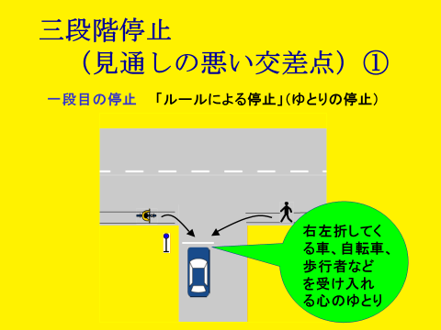
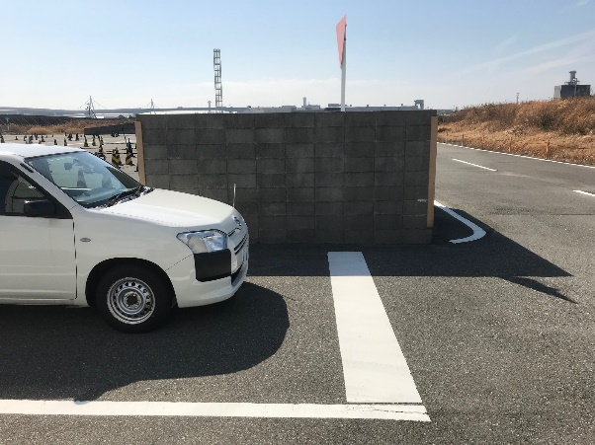
①「ルールによる停止」(ゆとりの停止)
停止線より少し手前で停止する。停止線が無い場合は交差点の角から少し手前で停止する。

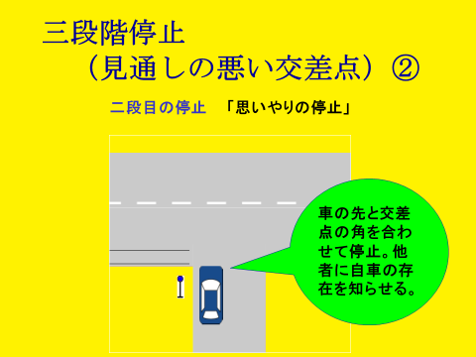
②「思いやりの停止」
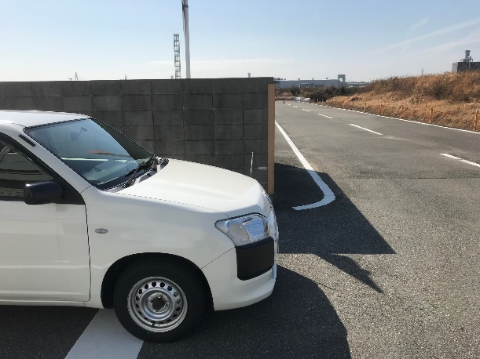

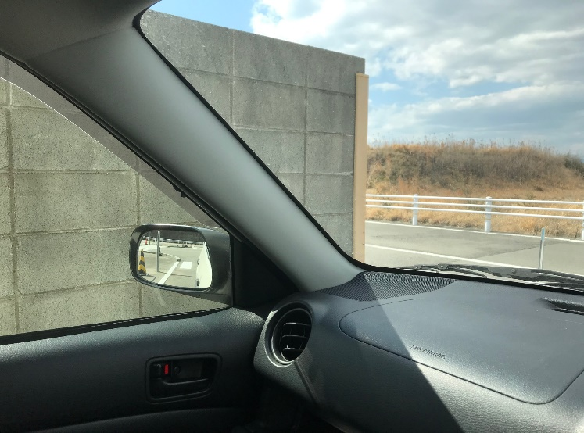
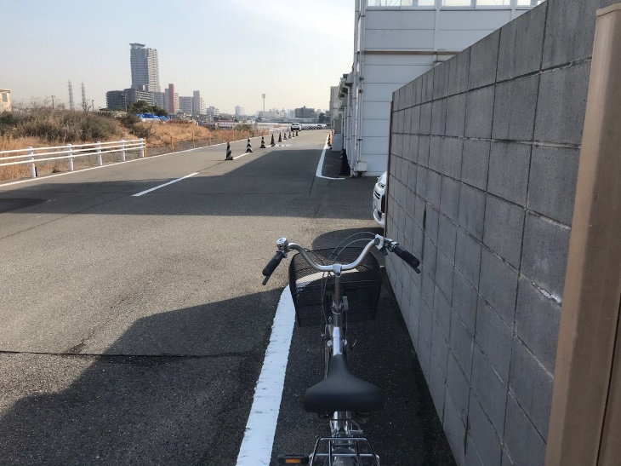

運転席からの見え方
自転車・歩行者からの見え方

交差点に進入しすぎると自転車や歩行者の進行を妨害してしまう可能性があるため車の先を交差点の角
に合わせる。

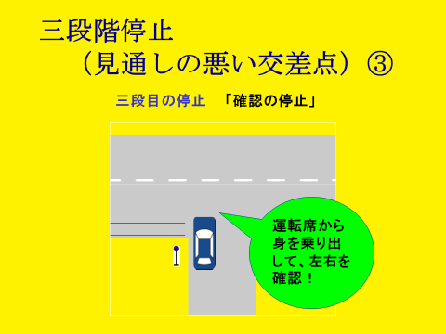
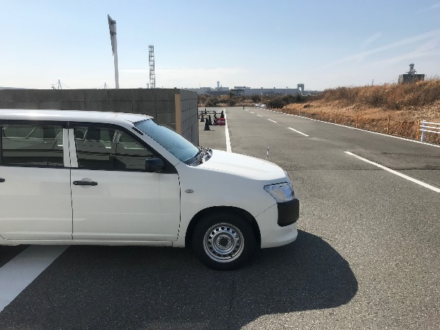
③「確認の停止」
「思いやりの停止」の状態から「確認の停止」の状態まで移動するときは運転席から身を乗り出して
左右を確認しながら進むのではなく正面を向いたまま視野を使って移動する。

※動きながら片側を見ていると見落としにつながるため。

視野で歩道が見えるくらいまで移動したら止まって安全確認を行う。

メモ

右左折時の事故を起こさないようにしよう

右左折時事故の原因
右折：①直進対向車、横断歩道の歩行者、自転車、車の陰に隠れているバイク等の認知ミス
②対向車が止まってくれるという思い込み等

左折：①巻き込み ②横断歩道の歩行者、自転車の認知ミス等

右左折時事故の対策
右折：①右寄せ ②早めのウインカー ③交通パートナーを認知
④対向車が確実に止まると判断出来てからの右折等

左折：①左寄せ ②早めのウインカー ③交通パートナーを認知
④ミラー・目視での巻き込み確認等
右左折は確実な確認を怠らずに基本通りに行おう！
右左折の確実な確認を怠らない事で他の交通パートナーに自分の意思を伝え、事故を防止することが
出来る。
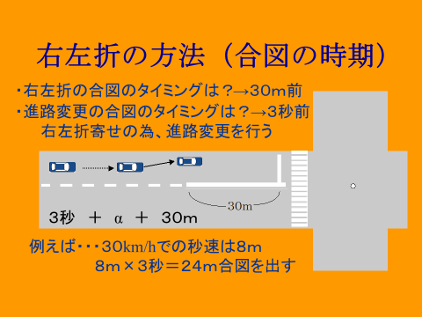

合図を早めに出すメリット

①後続車に追突されにくい。

②交通パートナーに突発的な行動（急ブレーキ、
急ハンドル、無理な進路変更等）をさせない。

右左折時に寄せるメリット
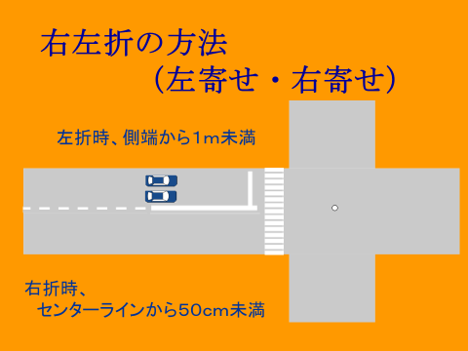
②
①交通パートナーに合図を見せやすい。

②車体で右左折の意思を伝える。

③後続車の進行を妨害しない。

④対向右折車、対向直進車の陰にいる車等に
見つかりやすく、見つけやすい。

⑤バイク、自転車等を巻き込まない。

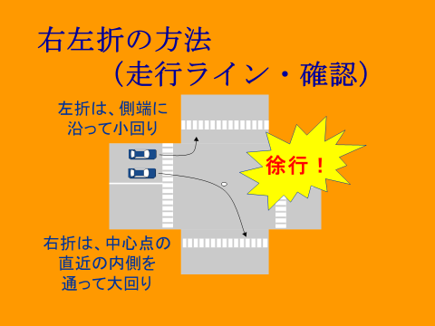
左折時に小回りするメリット
③

後続車の進行を円滑に進めることが出来る。

右折時に大回りするメリット

①横断歩道を渡っている又は横断歩道を渡ろうと
している自転車・歩行者を見やすい。

②右折先の車を見やすい。

③右折後直進を行いやすい。

右左折時に徐行をするメリット

①横断歩道を渡っている又は渡ろうとしている自転車・歩行者や対向車等の危険に気づいた時に
すぐに止まることが出来る。

②他者の行動を観察でき、被害を最小限に出来る。

メモ

駐車時の事故を起こさないようにしよう！

1.自損事故の原因
①一点注視 ②障害物の認知ミス ③焦り ④思い込み ⑤油断 ⑥慣れ等

2.自損事故の対策
①自車の周囲を確認 ②駐車スペースの確認 ③右振り、左振り時の後方確認 ④後退時の後方確認
⑤徐行で後退等

駐車時は止まって確認しよう！
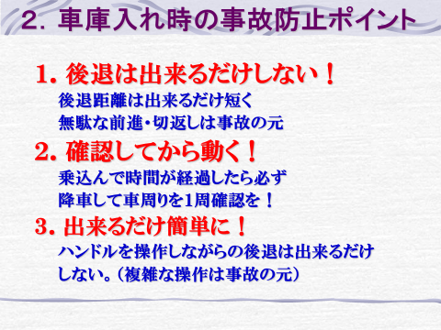
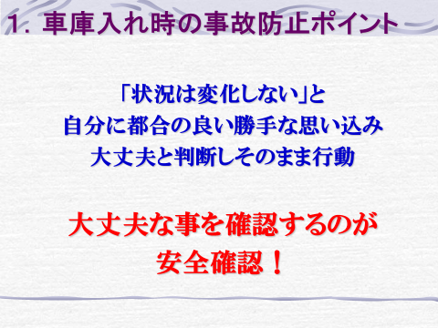

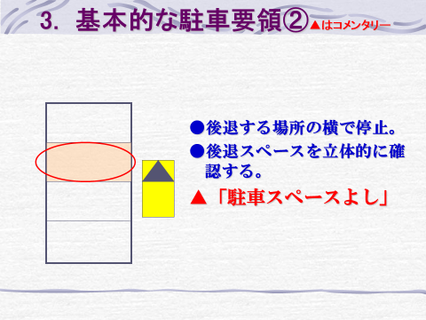
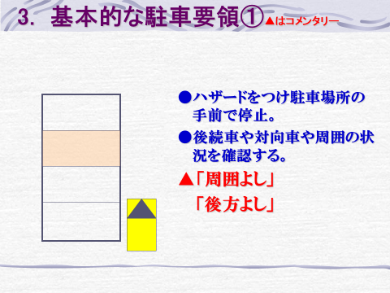
駐車スペースの確認は車止めの有無や天井の高さ、
隣の車の駐車状況等周りの状況も含めて立体的に確認します。
自車を抜こうとする車やバイク等がいないか、
周囲に自転車や歩行者がいないかを確認します。
メモ

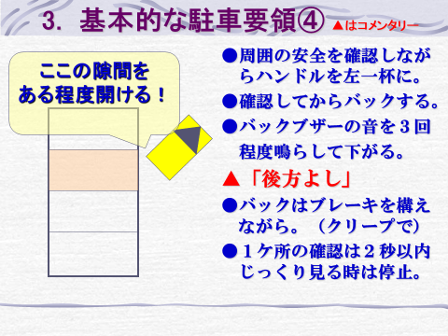
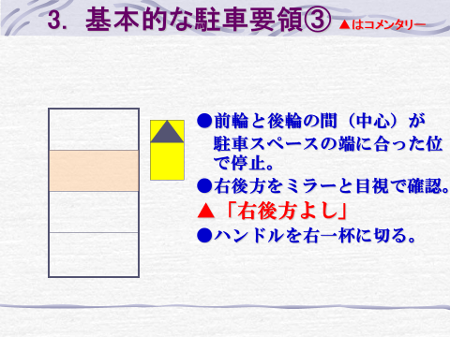
ミラーと目視で後方の確認を行ってから、
ブレーキを構えながらクリープ現象で
ゆっくり後退します。
車体を傾ける前に後方から抜いてくる自転車
やバイク、歩行者等を確認します。

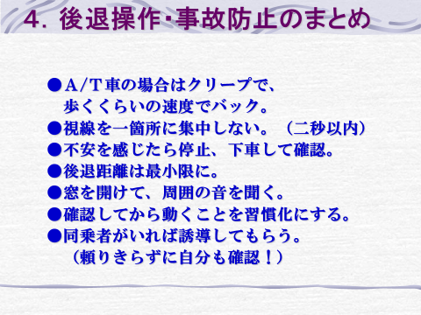
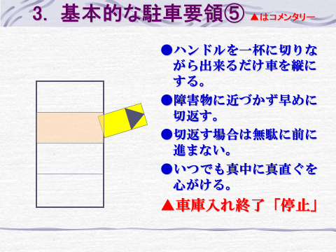

※コメンタリーとは運転者が運転中に見たこと、考えたこと、判断したこと、操作したこと全てを実況中継のように口に出して語りながら運転する方法の事。しかし、全てを連続してコメントするのは難しく疲労にも繋がるので、出来るだけコメントを簡略化して発声する。

メモ

複製禁止

